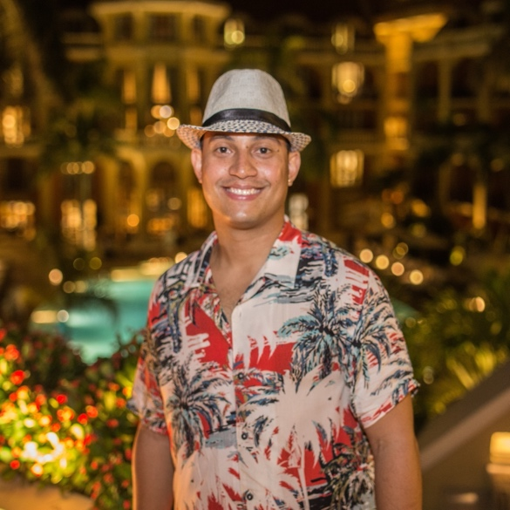

**IVAN RHENALS**

Músico de la ciudad de Cartagena. De “vena musical” inicia su primer acercamiento con este arte a la edad de 14 años cuando hizo parte del grupo juvenil y el coro de la parroquia del socorro. Sin embargo no fue hasta cuando inicia sus estudios de economía en la universidad de cartagena, que inicia su incursión en agrupaciones musicales, que posteriormente lo llevan a darse a conocer en el medio y formar parte de varias orquestas del ambito local. Es en esta misma época, donde paralelamente inicia su carrera en producción musical, en el estudio de grabación de la familia, de la mano de su tío y reconocido maestro Rey Arturo Gonzalez y de sus primos Carlos Osorio y Mario Evans Osorio a quien considera su principal mentor.

Consagrado autodidacta y de carácter perfeccionista, realizó estudios en música de manera particular con los maestros Amilkar Rodriguez, en Cartagena, por quien guarda un profundo agradecimiento y aprecio, y el reconocido pianista peruano Kike Purizaga en la ciudad de Bogotá, donde además realizó algunos estudios en la universidad distrital Francisco José de caldas.

Luego de retornar a su ciudad natal, comienza su participación activa en diferentes agrupaciones como instrumentista, y arreglista, e incursiona como director en la destacada orquesta Los inéditos de colombia al lado del maestro y reconocido cantante Ramy Torres, con quienes consigue ganar 2 Congos de Oro en el Festival de orquestas de Barranquilla, junto a otros músicos como el maestro Ronny Rodriguez y Humberto “Toto” Manjarrez, con quienes consigue aprender y madurar mucho más.

Actualmente trabaja como director, productor y bajista de su propio proyecto “Mambo Band by Iván Rhenals”, al que describe como una nueva propuesta, fresca y con identidad caribe, que se retroalimenta entre lo tradicional y lo moderno hasta obtener un producto original y atractivo, y que ya empieza a resonar entre los oídos de los cartageneros con este nuevo trabajo discografico.



**ROLANDO ALTAMAR**

Cantautor nacido en la isla de bocachica, quien a los 16 años llega a la ciudad de cartagena donde da sus inicios en el mundo artistico con la orquesta “Energìa latina” con jovenes que en ese entonces no superaban los 18 años de edad. Es allí donde ecribe su primera canción titulada “juguete de amor” grabada por el reconocido cantante colombiano Alvaro josé “el joe” Arroyo, convirtiendose en el éxito de esa producción en ese entonces. Es en la misma orquesta donde se destaca de manera impresionante como cantante y es llamado rapidmente por la orquesta del “Nene y sus traviesos” con quien tuvo la oportunidad de participar en la grabación de 2 trabajos discograficos al lado del niño genio del timbal “Cristian del Real”. Posteriormente entra a formar parte de la orquesta “The latin brothers”con quien graba 2 canciones siendo una de ellas de su autoría. Poco a poco fue incursionando en la producción musical, con tal éxito, que es llamado por el mismo Joe Arroyo para participar de una de sus producciones discograficas encargandose de la dirección de los coros del album titulado “Super Joe”. Actualmente hace parte del proyecto del maestro “Alberto Barros y su tributo a la salsa colombina” y ademas sigue en su papel activo participando en la mayoría de las producciones musicales de la ciudad y tambien a nivel nacional. Es reconocido por ser una de las mejores voces de la ciudad de cartagena y continúa creando buenas composiciones y produciendo para otros artistas.

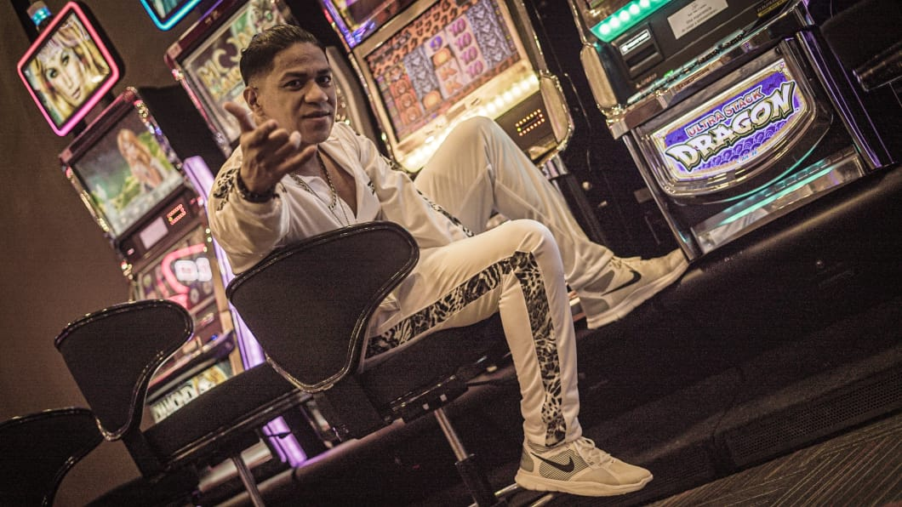

**PRIX 06**

Christian José Guzmán Gamarra nacido en Caracas-Venezuela y acogido por la ciudad de Cartagena.

Con más de 10 años en la Escena musical de Colombia, es uno de los artistas más populares y versátiles de la nueva generación, ha grabado y trabajado con Big Yamo, Danny Daniel, Jhon El Legendario, Brian Martínez, Mr Black, Kevin Florez, Dj Dever, Twister y Muchos Artistas más de reconocimiento nacional.

Entre sus canciones más reconocidas se encuentran: “Hechizo”, “Vete Ya”, “Perdóname”, “No He hagas Sufrir”, “Chica 3D”y “Tu Eres Mi Nena” (Con más de 3 Millones De Reproducciones En Youtube), “La Calentura”, “La Nina Mimada” "Si te vas" Entre Otros.

Su carisma y su energía lo ha llevado a países como: Chile, Bolivia, Paraguay, México, el Salvador, Panamá, Brasil, argentina, Venezuela y Perú con su música.

Redes Sociales:

Instagram: @prix06oficial

Twitter: @prix06oficial

Facebook: Prix 06 fans page

You tube: prix 06

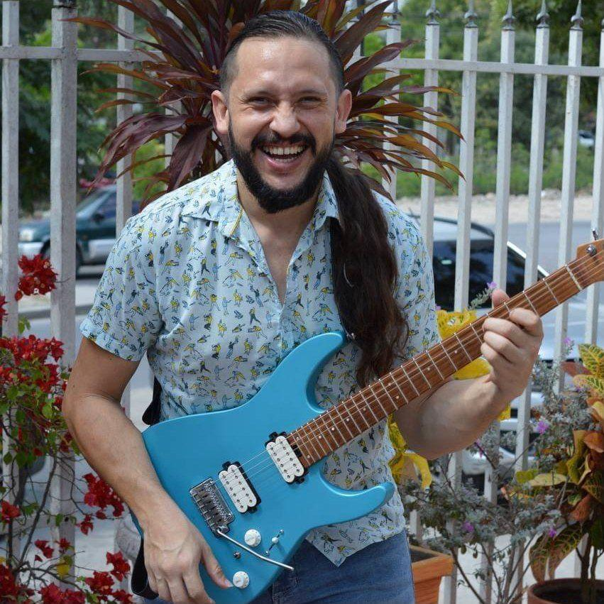

**MARIO EVANS**

Guitarrista y productor musical de la ciudad de cartagena. Desde que tenía 11 años de edad, inicia su relación apasionada por este instrumento, y ya se podían vislumbrar sus grandes cualidades y un notable virtousismo. A los 16 años empieza a tocar en algunas bandas de rock de la ciudad al tiempo que empieza sus estudios en el violoncello, su segundo instrumento preferido, incursionando en la sinfónica de cartagena durante 2 años. Cuando ya cumplió 20 años, y despues de su intenso viaje por los ritmos americanos del Rock, Blues y heavy metal, comienza a interesarse por los ritmos folclóricos y tropicales propios de la región y forma un proyecto de fusión junto a varios amigos, llamado “Etnica”.

Fue en 2004, cuando junto a otros talentosos musicos, forman “Neotropico”, una propuesta original, única y con reconocimineto nacional, con el que graban y suenan sus primeras canciones en radio y realizan varias giras nacionales.

Ha participado en grabaciones junto a Dragón y caballero, latín dreams, bip, Luis Lambis, entre otros. Actualmente, se desempeña activamente en la produccion fonográfica de los artistas católicos William Ballesteros y Cesar Roncallo, y de varios artistas de musica comercial a nivel local y nacional.